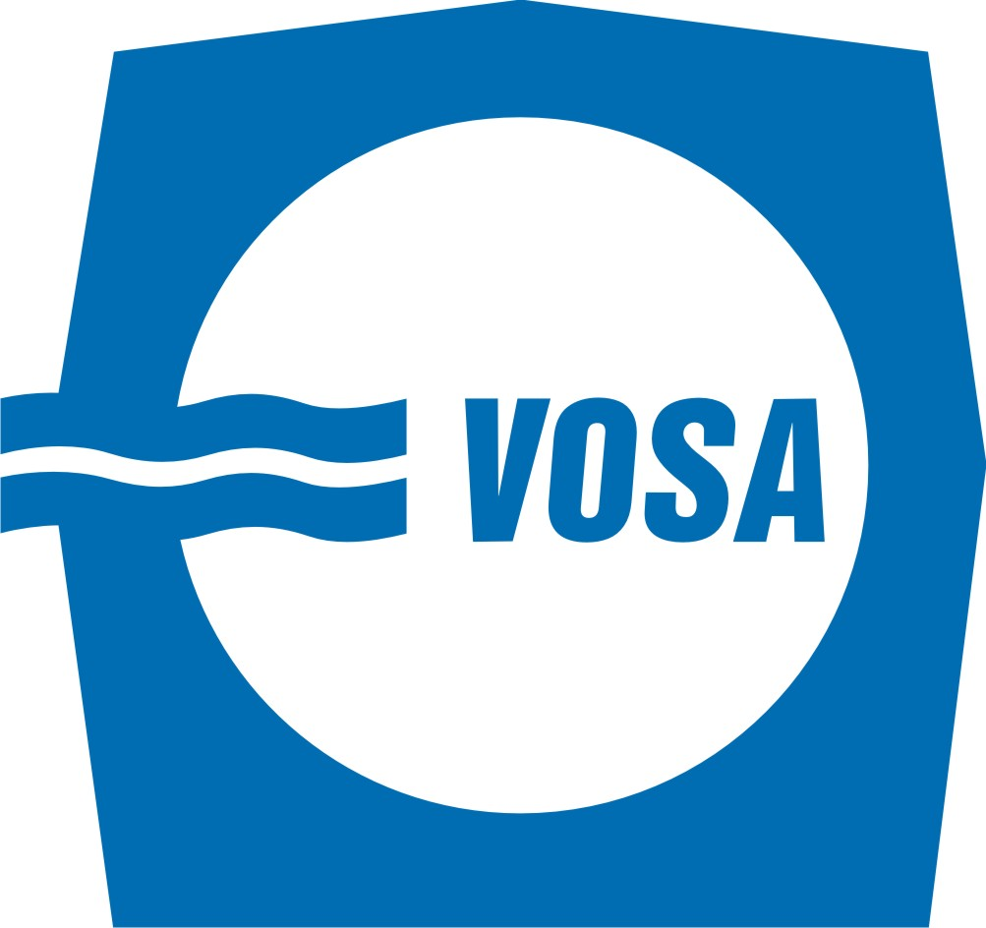 | CÔNG TY CỔ PHẦN ĐẠI LÝ HÀNG HẢI VIỆT NAM  VOSA CORPORATION  Lầu 5, số 12 Tân Trào, Quận 7, TP. Hồ Chí Minh  Tel: 028. 54161820 – 54161822 / Fax: 028. 54161823 – 54161824  Email: hr.vsa@vosagroup.com Website: www.vosa.com.vn

_____________, ngày ____ tháng ____ năm 2021

GIẤY ỦY QUYỀN
Tham dự Đại hội đồng cổ đông thường niên năm 2021

Kính gửi: CÔNG TY CỔ PHẦN ĐẠI LÝ HÀNG HẢI VIỆT NAM

Người ủy quyền (Tổ chức/cá nhân):
Địa chỉ:
Số ĐKKD/CMND , ngày cấp , nơi cấp
Điện thoại: , Fax: , Email:
Sở hữu số cổ phần:

Do không có điều kiện tham dự cuộc họp Đại hội đồng cổ đông thường niên năm 2021 của
Công ty cổ phần Đại lý Hàng hải Việt Nam (VOSA), nay tôi ủy quyền cho:

Người nhận ủy quyền:
Địa chỉ:
Số ĐKKD/CMND , ngày cấp , nơi cấp
Điện thoại: , Fax: , Email:
Sở hữu số cổ phần: .

Hoặc ủy quyền cho một trong các thành viên Hội đồng quản trị VOSA có tên dưới đây (đánh dấu chéo vào thành viên Quý cổ đông ủy quyền):
❑ Ông Đỗ Tiến Đức – Chủ tịch HĐQT  Ông Trịnh Vũ Khoa – Thành viên HĐQT kiêm
Tổng giám đốc

Thay mặt tôi tham dự và biểu quyết tại Đại hội đồng cổ đông thường niên 2021 của Công ty cổ phần Đại lý Hàng hải Việt Nam, với tư cách là đại diện cho tất cả số cổ phần mà tôi đang sở hữu. Tôi hoàn toàn chịu trách nhiệm về sự ủy quyền này.

Ông (bà) ………………………………………. có nghĩa vụ thực hiện đúng nội dung quy chế làm việc của Đại hội, không được ủy quyền lại cho người khác và có trách nhiệm thông báo lại kết quả
Đại hội cho người ủy quyền (Tổ chức/cá nhân).

Giấy ủy quyền này được lập thành 02 bản, mỗi bên giữ một bản và có giá trị pháp lý như nhau.

Người được ủy quyền Người ủy quyền
(Ký & ghi rõ họ tên) (Ký & ghi rõ họ tên)

